**Funkcie PL**

1. Riešte nasledujúce sústavy rovníc a zapíšte množinu koreňov:
2.  b) 
3. 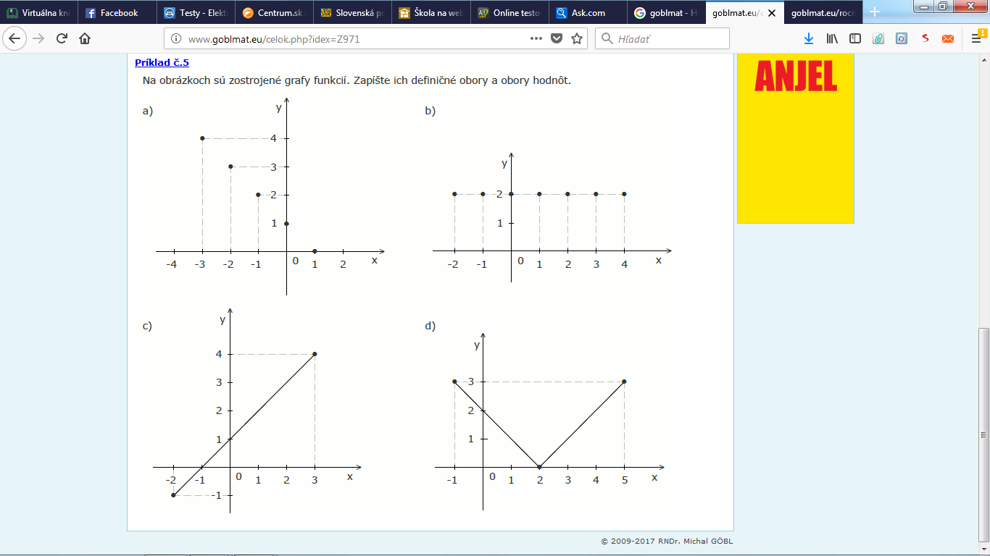Zapíš definičné obory, obory hodnôt a všetky vlastnosti funkcií z grafov zostrojených na obrázkoch:

a)

b)



c)

d)